Обновленный Битрикс24: быстрый, неограниченный, надежный

Компания «1С-Битрикс» представила новую версию облачного сервиса для совместной работы Битрикс24. В этот раз обновления коснулись скорости работы, безопасности доступа к данным, облачного хранилища Битрикс24.Диск, дизайна интерфейсов, а также возможностей для бизнес-коммуникаций.

Сегодня сервис Битрикс24 представляет собой полный набор инструментов в облаке для автоматизации работы компании: корпоративная социальная сеть, задачи, CRM, бизнес-чат и групповые видеозвонки, ip-телефония, почта, Битрикс24.Диск, календари, мобильное приложение, HR- и другие инструменты.

«Наша задача не просто дать компании полный набор инструментов для автоматизации рабочих задач, но помочь вовлечь сотрудников в их использование. Проблема большинства корпоративных информационных систем предыдущего поколения в том, что их внедрение стоило больших денег, но пользователи саботировали их использование, так как системы тяжелы и неудобны. На самом деле они даже больше мешали работать, чем помогали. Наша задача – дать компаниям инструменты эффективности, которые будут нравиться пользователям и делать их работу не просто эффективной, но и приятной», - прокомментировал обновление Битрикс24 Сергей Рыжиков, генеральный директор компании «1С-Битрикс».

Среди представленных обновлений:

Flat-дизайн и скорость работы – для любителей прекрасного

Начато обновление интерфейсов сервиса. Теперь они будут представлены в новом, «плоском» дизайне, станут проще, понятнее и ярче. В настоящее время сложно переоценить важность качества интерфейсов и их влияние на вовлеченность пользователей в работу. Сотрудники компании будут охотнее выполнять ежедневные привычные или рутинные рабочие операции, если работа с сервисом эстетически приятна.

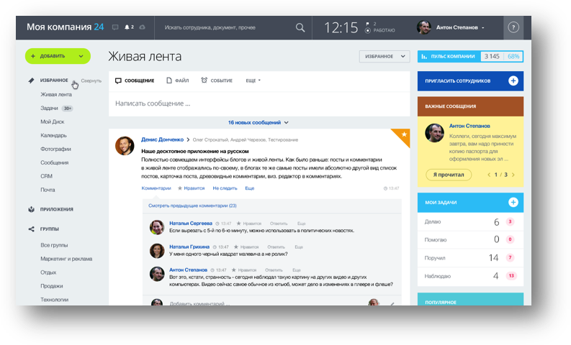

Также, страницы сервиса Битрикс24 теперь загружаются до 2,5 раз быстрее благодаря использованию технологии «Композитный сайт». Скорость работы сервиса – ключевой критерий качества для пользователей, поэтому много внимания уделяется его улучшению.

Битрикс24.Диск – неограниченное пространство

Облачные технологии все больше помогают работе бизнеса. В частности, компании часто предпочитают хранение корпоративных данных в облаке вместо настройки файл-сервера в офисе. Учитывая эту тенденцию, Битрикс24 предлагает пользователям уникальную возможность – неограниченное место в облаке для хранения корпоративных данных. Предложение действительно для пользователей старшего тарифного плана «Компания» сервиса Битрикс24, стоимость которого - 1990 гривень /мес. Для среднего тарифного плана «Команда» место для хранения данных в облаке увеличено с 50Гб до 100Гб.

Помимо этого, для облачного хранилища Битрикс24.Диск был сделан полный рефакторинг. В результате значительно возросла скорость работы.

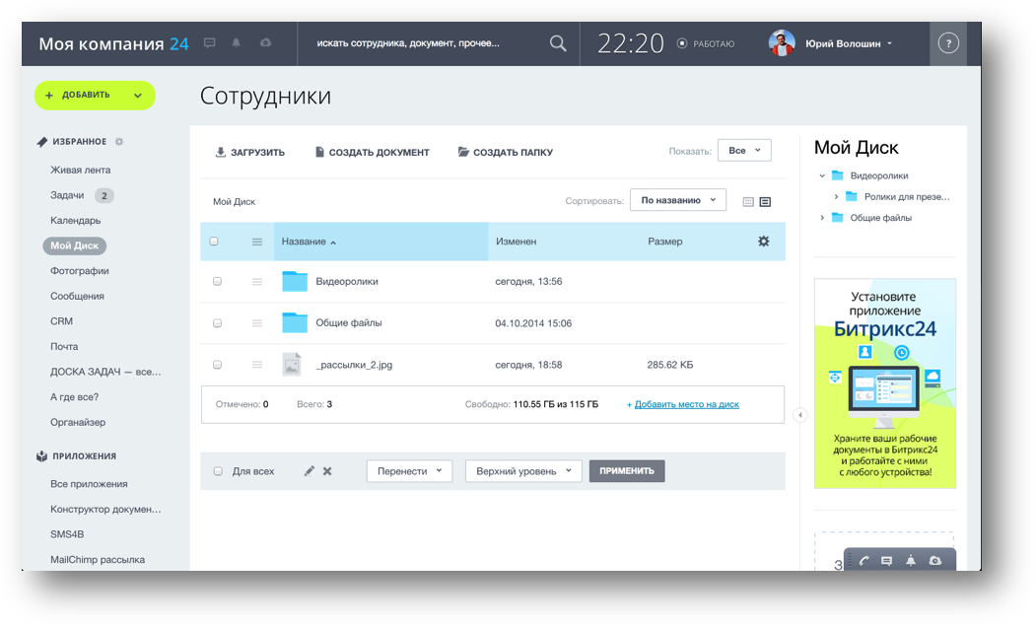

Безопасность данных – введение двухэтапной авторизации

В новом Битрикс24 появилась усиленная система защиты данных – двухэтапная авторизация. Двухэтапная авторизация – это отличный способ защиты от утечек паролей через шпионские программы (например, ботнетами) или по причине ошибок пользователей (слишком простые пароли, запоминание в браузере).

Теперь у администраторов и пользователей сервиса есть возможность настроить авторизацию в сервисе не только по стандартной связке логин-пароль, но и по дополнительному одноразовому паролю, который каждый раз генерируется специальным мобильным приложением Bitrix OTP. Приложение можно бесплатно скачать для смартфонов на базе iOS, Android или Windows Phone.

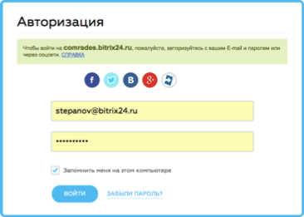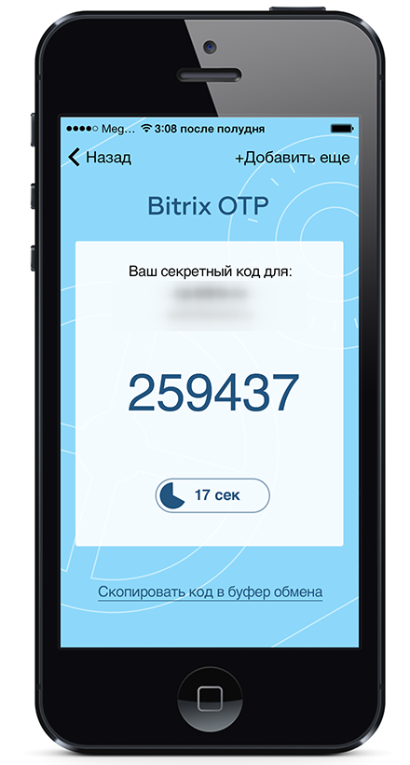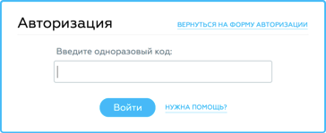

Для облачного сервиса Битрикс24 поддерживается международный стандарт TOTP (в соответствии с RFC 6238), для коробочной версии продукта 1С-Битрикс24 поддерживается международный стандарт HOTP (в соответствии с RFC 4226). Также, с сервисом работают все приложения и аппаратные устройства, соответствующие этим спецификациям.

Другие обновления сервиса:

Битрикс24.Телефония - ни одного упущенного клиента

Головная боль любого владельца бизнеса – упущенные клиенты. Непринятые звонки, потерянные контакты потенциальных клиентов – все это снижает эффективность работы отдела продаж. В новой версии Битрикс24 предложено решение проблемы – каждый звонок в компанию фиксируется и автоматически сохраняется как контакт в CRM.

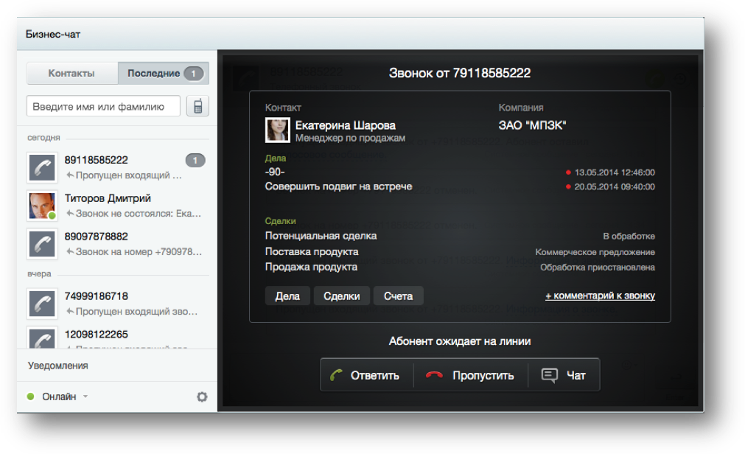

Кроме этого, стала доступна простая интеграция Битрикс24 с собственной SIP АТС компании c помощью SIP-коннектора.

Управление продажами в Битрикс24 с индивидуальными настройками CRM

CRM в Битрикс24 является одним из самых востребованных сервисов из всего представленного функционала. На сегодняшний день более 20 000 компаний пользуется CRM в Битрикс24. В систему внесено 1,5 миллиона сделок, 4 миллиона контактов и контрагентов, 1,5 миллиона лидов.

В новой версии Битрикс24 у компаний появляется возможность создавать индивидуальные формы коммерческих предложений, счетов, сделок, контактов и других документов. Такие шаблоны можно создавать как в целом для компании, так и для отдельных сотрудников. Например, интернет-магазин одежды в документ «Коммерческое предложение» сможет добавить такие параметры, как цвет, фасон, размер, а также удалить ненужные стандартные поля. Поля, добавленные при индивидуальной настройке форм в CRM, можно будет также использовать при формировании ответов.

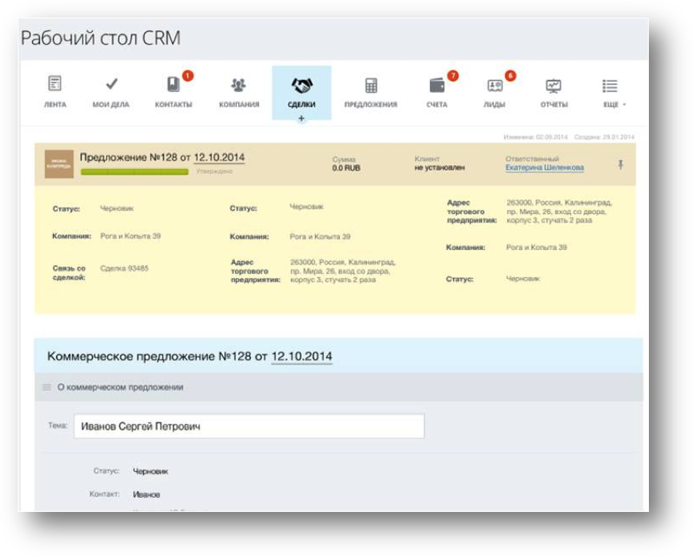

Коммуникации: видео- и голосовые звонки из мобильного приложения

В новой версии сервиса Битрикс24 у пользователей мобильного приложения появилась возможность совершать голосовые звонки другим пользователям портала. Значительно улучшено качество видеозвонков в мобильных сетях с использованием 3G и LTE с телефонов на базе iOS и Android.

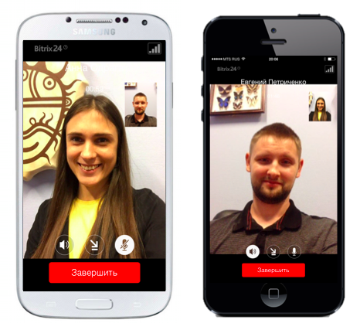

Приятные доработки коснулись и бизнес-чата. Теперь в диалоге можно пересылать файлы, а также редактировать и удалять уже отправленные сообщения.

Более подробную информацию об изменениях сервиса вы можете узнать, посмотрев запись презентации обновления Битрикс24 на нашем сайте.

***

Компания «1С-БИТРИКС» – разработчик систем управления сайтами и корпоративными порталами. Разработчик облачного сервиса Битрикс24. Программные продукты «1С-БИТРИКС» – профессиональные системы для управления сайтами компаний, интернет-магазинами, социальными сетями и сообществами, корпоративными порталами и другими проектами. Общее число проектов, созданных на платформе «1С-БИТРИКС», превышает 100 000. «1С-БИТРИКС» является технологическим партнером более чем 860 украинских веб-студий и веб-интеграторов.

***

Для контактов:
Светлана Приступа
PR-менеджер
+38 097 247 08 90
psv@1c-bitrix.ua

